Государственное бюджетное профессиональное образовательное учреждение

Самарской области

«Тольяттинский социально-экономический колледж»

**КУРСОВАЯ РАБОТА**

**ПРОЕКТИРОВАНИЕ ИНФОРМАЦИОННОЙ СИСТЕМЫ «ПОКУПКА БИЛЕТА В КИНО»**

**ПМ.05 ПРОЕКТИРОВАНИЕ И РАЗРАБОТКА ИНФОРМАЦИОННЫХ СИСТЕМ**

**МДК 05.01 ПРОЕКТИРОВАНИЕ И ДИЗАЙН ИНФОРМАЦИОННЫХ СИСТЕМ**

**09.02.07 Информационные системы и программирование**

|  |  |  |  |
| --- | --- | --- | --- |
| Студент |  | **/** | Румянцев И. Н. |
|  | *подпись* |  | *И.О. Фамилия* |
| __.__.2022 г. |  |  |  |
| Оценка выполнения и защиты курсовой работы | | |  |
|  | | |  |
| Руководитель |  | **/** | В.М. Ильичев |
|  | *подпись* |  | *И.О. Фамилия* |
| 00.00.2022 г. |  |  |  |

Тольятти, 2022

Государственное бюджетное профессиональное образовательное учреждение

Самарской области

«Тольяттинский социально-экономический колледж»

|  |  |  |
| --- | --- | --- |
|  |  | Утверждаю:  Заместитель директора по УР  _______________ М.С. Киронова  *« » 202 г.* |

**ЗАДАНИЕ**

на курсовую работу

**по ПМ.05 Проектирование и разработка информационных систем модуля, выполняемой в рамках МДК.05.01 Проектирование и дизайн информационных систем** студента группы ИСП-31

Румянцева Ивана Николаевича

*Фамилия Имя отчество студента*

Тема курсовой работы: «Проектирование информационной системы **«**Покупка билета в кино»

1. Содержание задания:

1.1 Разработать техническое задание на разработку информационной системы

1.2 На основе теоретического анализа литературы и источников произвести анализ предметной области ИС

1.3 Провести функциональное проектирование информационной системы

1.4 Разработать архитектуру информационной системы.

1. Исходные данные:

Исходные данные для практической реализации автоматизированной информационной системы (АИС) берутся из различных информационных источников (Интернет-ресурсы, печатные издания, периодика и др.).

1. Содержание курсовой работы

Введение

1 Аналитическая часть (название темы курсовой работы)

* 1. Анализ предметной области
  2. Обоснование актуальности разработки информационной системы

1.2 Разработка функциональной модели

1.3 Описание средств разработки информационной системы

2 Проектирование информационной системы

2.1 Диаграммы прецедентов

2.2 Диаграмма последовательности действий

2.3 Диаграммы кооперации

2.4 Диаграммы действий

2.5 Диаграмма классов

2.6 Диаграмма состояния объекта

2.7 Диаграмма компонентов

2.8 Диаграмма размещения

Заключение

Список использованных источников

Приложения

Техническое задание

Дата выдачи задания: «17» января 2022 г.

Дата сдачи работы на отделение: «__»_________2022 г.

Руководитель курсового(ой) проекта(работы) _____________________/ В.М. Ильичев

подпись расшифровка подписи

**КАЛЕНДАРНЫЙ ПЛАН**

выполнения курсовой работы

Студентом 3 курса группы ИСП

По теме Проектирование информационной системы «Покупка билетов в кино»

|  |  |  |  |  |
| --- | --- | --- | --- | --- |
| №  этапа  работы | Содержание этапов работы | Плановый срок выполнения этапа | Планируемый объем выполнения  этапа, % | Отметка  о  выполнении  этапа |
| 1 | Выбор, обоснование темы и объекта исследования | Январь 2022 | 5% |  |
| 2 | Утверждение темы, согласование плана. Введение, библиография | Январь 2022 | 10% |  |
| 3 | Изучение и анализ информационных материалов по теме | Февраль 2022 | 15% |  |
| 4 | Обоснование актуальности выбранной темы применительно к профессиональной деятельности (введение) | Февраль 2022 | 20% |  |
| 5 | Изложение материала основной части по теме курсовой работы | Февраль 2022 | 20% |  |
| 6 | Подведение итогов проведенного анализа, формулировка выводов УИР применительно к профессиональной деятельности (заключение) | Март 2022 | 20% |  |
| 7 | Оформление работы и сдача на проверку | Март 2022 | 10% |  |
| 8 | Защита работы | Март 2022 |  |  |

|  |  |  |  |
| --- | --- | --- | --- |
| Студент |  | **/** | Румянцев И. Н. |
|  | *подпись* |  | *И.О. Фамилия* |
| 17.01.2022 г. |  |  |  |
| Руководитель |  | **/** | В.М. Ильичев |
|  | *подпись* |  | *И.О. Фамилия* |
| 17.01.2022 г. |  |  |  |

**СОДЕРЖАНИЕ**

ВВЕДЕНИЕ 5

1 АНАЛИТИЧЕСКАЯ ЧАСТЬ ИС «ПОКУПКА БИЛЕТА В КИНО» 7

1.1 Анализ предметной области 7

1.2 Обоснование актуальности разработки информационной системы 9

1.3 Разработка функциональной модели 11

1.4 Описание средств разработки информационной системы 14

2 ПРОЕКТИРОВАНИЕ ИНФОРМАЦИОННОЙ СИСТЕМЫ 15

2.1 Диаграммы прецедентов 15

2.2 Диаграмма последовательности действий 16

2.3 Диаграммы кооперации 17

2.4 Диаграммы действий 19

2.5 Диаграмма классов 19

2.6 Диаграмма состояния объекта 20

2.7 Диаграмма компонентов 20

2.8 Диаграмма размещения 21

ЗАКЛЮЧЕНИЕ 22

ПРИЛОЖЕНИЕ 24

ТЕХНИЧЕСКОЕ ЗАДАНИЕ 24

# ВВЕДЕНИЕ

Современные информационные системы являются не просто средством автоматизации и повышения эффективности, но неотъемлемым элементом архитектуры компании. Организации все чаще вкладывают значительные средства в системы, способные помочь компании выжить в стремительно изменяющейся внешней среде и условиях конкуренции. Однако, что же именно способны дать предприятию информационные системы, и как предприятие может в свою очередь способствовать развитию ИС и максимизации выгод от их применения? Для ответа на этот вопрос необходимо рассмотреть само понятие информационной системы.

Существуют сотни различных определений данного термина, однако мы рассмотрим только те, которые наиболее точно подходят к излагаемому ниже материалу. Автор предлагает следующее определение информационной системы.

Информационная система — совокупность информационного, программного и технического обеспечения, а также персонала, за счет ИТ-процессов обеспечивающих информационную поддержку выполнения бизнес-процессов или информационные потребности заинтересованных лиц.

Наиболее часто цитируется определение М. Р. Когаловского:

«Информационной системой называется комплекс, включающий вычислительное и коммуникационное оборудование, программное обеспечение, лингвистические средства и информационные ресурсы, а также системный персонал, обеспечивающий поддержку динамической информационной модели некоторой части реального мира для удовлетворения информационных потребностей пользователей».

Соответственно, информационная система состоит из определенного набора частей, которые должны быть собраны вместе.

1. Техническое обеспечение. Все аппаратные и коммуникационные средства относятся к техническому обеспечению. Эта категория включает в себя сами компьютеры (как персональные места, так и компьютеры, используемые в качестве серверов) и все вспомогательное оборудование.

2. Программное обеспечение. Термин ПО относится к системным и прикладным компьютерным программам. Именно прикладные программы выполняют работу внутри аппаратных частей системы и должны производить полезную информацию из исходных данных.

3. Информационное обеспечение. Это данные, которые используются в программах для получения полезной информации (системные данные, первичные данные, расчетные данные, нормативно-справочная информация и т.д.).

4. ИТ-процессы. Это процедуры работы с ИС, которые являются направляющими для персонала на всех фазах ЖЦИС. Именно ИТ-процессы обеспечивают своевременность сбора, обработки, предоставления информации и т.д.

5. Персонал. Каждая система нуждается в людях, которым она будет полезна, и отдельно — в людях, которые будут обеспечивать работу ИС в соответствии с требованиями.

В настоящее время ИС используются для автоматизации информационных процессов практически во всех сторонах жизни общества, в том числе и кинотеатрах. В кинотеатрах ИС служат для упрощения покупки билета и подбора фильма, именно эту цель я преследовал при разработке своей ИС.

Задачи исследования:

1. Проанализировать предметную область.
2. Обосновать актуальность разработки информационной системы.
3. Разработать функциональную модель.
4. Описать средства разработки информационной системы
5. Спроектировать информационную систему с помощью UML-диаграмм.

# АНАЛИЗ ПОКУПКИ БИЛЕТОВ В КИНО

## Анализ предметной области

Полное название организации: ОАО **«**CoolMovie».

Краткое название организации: «CoolMovie».

Сведения об организации:

Организация «CoolMovie» занимается показом фильмов.

В компании работают:

1. Директор кинотеатра.

2. Главный бухгалтер.

3. Бухгалтер.

4. Администратор.

5. Контролёр билетов.

6. Уборщик помещений.

7. Инженер.

8. Киномеханик.

9. Кассир.

10. Звукооператор.

ИС будет решать следующие задачи:

1. Автоматизированная продажа билетов.

2. Хранение информации о залах, фильмах, зрителях, сеансах и операциях продажи билетов.

3. Демонстрация всей необходимой информации о выбранном объекте.

4. Демонстрация постеров к фильму.

5. Добавление, редактирование и удаление информации в базе данных.

## Каждый кинотеатр имеет свою систему залов и расположения мест в них. Залы обладают следующими характеристиками:

## Количество рядов;

## Количество мест в каждом из рядов.

## Реализация билетов в кинотеатр может осуществляться как с помощью обслуживания в режиме живой очереди, так и с помощью предварительного бронирования билетов (по телефону или самостоятельно на сайте кинотеатра).

## Места на конкретный сеанс могут находиться в нескольких статусах:

## Свободно;

## Забронировано;

## Куплено;

## Не обслуживается.

## Для бронирования билетов клиент должен предоставить следующую информацию оператору кассы:

## Название фильма;

## Дата сеанса;

## Время сеанса;

## Количество билетов;

## Номер ряда (рядов);

## Номер мест (а);

## Фамилия (или иное кодовое слово).

## При бронировании место в кинотеатре на данный сеанс резервируется, иное лицо не может приобрести билет на это место. Когда клиент, забронировавший билет в кинотеатр, приходит в кассу, он должен назвать или ввести кодовое слово, чтобы купить билеты на нужный сеанс. Забронированные билеты должны быть выкуплены заранее. Если за установленное до сеанса время билеты не выкуплены, бронь сгорает и купить билеты на забронированные места может любой желающий.

## Организационная структура кинотеатра «CoolMovie» представлена на рисунке 1.

## Стратегия развития предприятия:

## В будущем, планируется организовать сеть кинотеатров «CoolMovie».

## В кинотеатре, планируется увеличить количество залов для просмотра фильмов.

## В будущем, планируется реорганизовать организационную структуру, с целью добавления новых должностей, связанных с обслуживанием информационной системы.

## Сокращений в рядах сотрудников сети не планируется.

## В будущем, планируется модернизировать информационную систему для кинотеатра «CoolMovie».

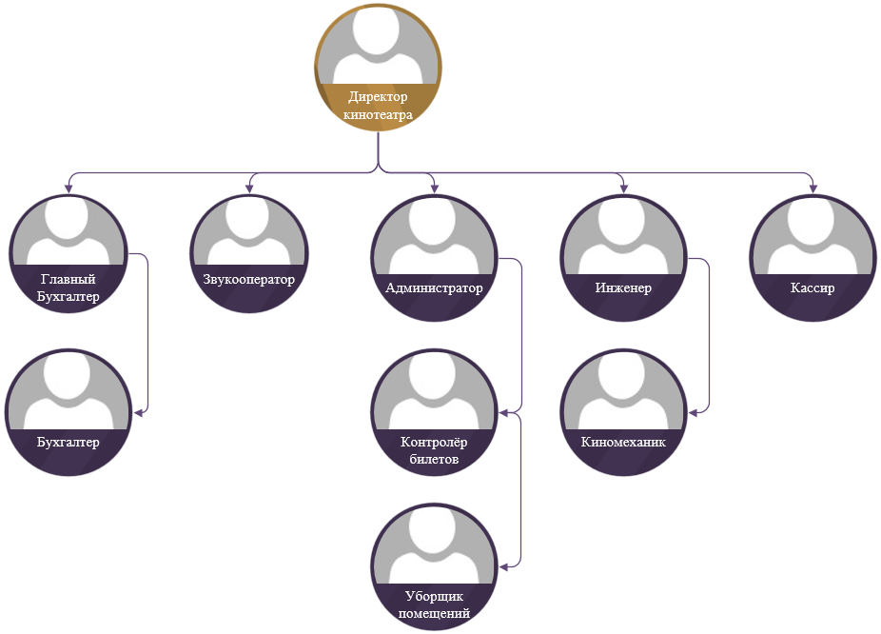

Рисунок 1. Организационная структура предприятия

## 1.2 Обоснование актуальности разработки информационной системы

Автоматизированная информационная система (АИС) представляет собой совокупность информации, экономико-математических методов и моделей, технических, программных, технологических средств и специалистов, предназначенную для обработки информации и принятия управленческих решений.

Создание АИС способствует повышению эффективности функционирования исследуемого объекта и обеспечивает качество управления. Наибольшая эффективность АИС достигается при оптимизации планов работ предприятия, быстрой выработке оперативных решений, четком маневрировании материальными и финансовыми ресурсами.

Успешное функционирование человеко-машинных информационных систем и технологии определяет качество проектирования.

Проектирование имеет целью обеспечить эффективное функционирование АИС и автоматизированных информационных технологии со специалистами, использующими в сфере деятельности конкретного экономического объекта ПЭВМ. Именно качественное проектирование обеспечивает создание такой системы, которая способна функционировать при постоянном совершенствовании ее технических, программных, информационных составляющих, то есть ее технологической основы, и расширять спектр реализуемых управленческих функции и объектов взаимодействия.

Достижение указанной цели требует последовательного выполнения следующих задач:

1. Технико-экономическое обследование и анализ деятельности объекта и предмета информатизации;
2. Определение предметной области;
3. Анализ состава и содержания входной и выходной информации для приложений;
4. Изучение документации предметной области;
5. Разработка информационно-логической модели;
6. Разработка организационно-технических рекомендаций и практических мероприятий по внедрению результатов решения задачи в производственно-хозяйственную деятельность объекта.

Актуальность выбора темы работы состоит в том, что информационная система для кинотеатра поможет сэкономить много рабочего времени благодаря автоматизации некоторых процессов. Также, увеличится сохранность данных, так как вся информация будет храниться в едином месте на сервере и никогда не потеряется.

Объектом исследования курсовой работы являются деятельность и бизнес-процессы кинотеатра «CoolMovie».

Предметом курсовой работы является процесс разработки информационной системы для кинотеатра «CoolMovie».

## Разработка функциональной модели

Семантическое описание данной предметной области произведено посредством построения IDEF0-модели. Основное назначение построенной модели состоит в представлении информации для обоснования выбора модели и структуры данных, используемых в созданной информационной системе. Методология IDEF0 предназначена для описания существующих бизнес-процессов или информационных потоков (в данном случае) с использованием, как естественного языка, так и графических изображений. Методология описания бизнес-процессов IDEF0 наиболее широко используемая. В ней рассматриваются логические отношения между работами.

Методология IDEF0 предписывает построение иерархической системы диаграмм. Каждая IDEF0 диаграмма содержит в себе блоки и дуги. Блоки отображают функции моделируемой системы, дуги связывают блоки вместе и отображают взаимодействие и взаимосвязи между ними.

Контекстная диаграмма бизнес-процесса «автоматизация продажи билетов» для кинотеатра «CoolMovie»представлена на рисунке 2.1.

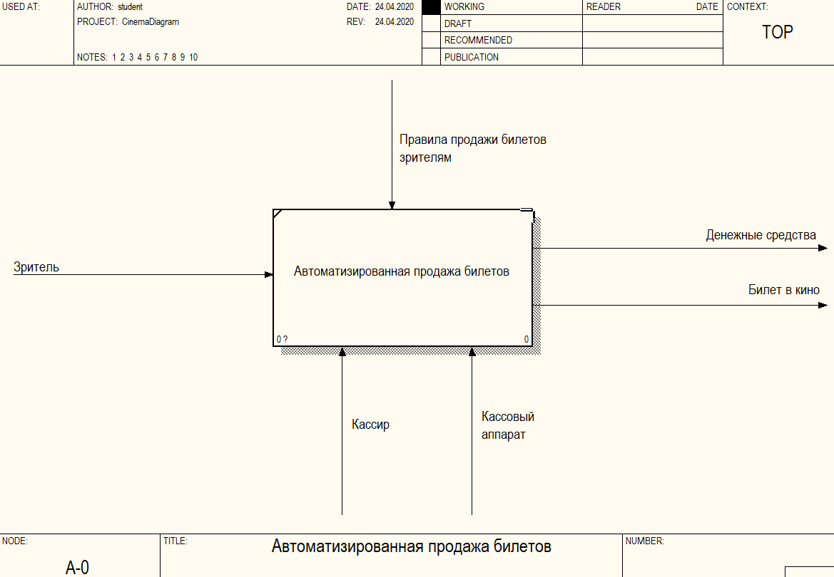

Рисунок 2.1. Контекстная диаграмма

|  |  |  |
| --- | --- | --- |
| **Имя стрелки** | **Определение стрелки** | **Тип стрелки** |
| Зритель | Человек приходящий в кинотеатр для просмотра фильма | Входящие |
| Правила продажи билетов зрителям | Правила по продаже билетов зрителям | Контроль |
| Денежные средства | Денежные средства, которые заплатил зритель за билет | Выходящие |
| Билет в кино | Выданный кассиром зрителю билет в кино | Выходящие |
| Кассир и программное обеспечение | Сотрудник, обеспечивающий продажу билетов, а также программное обеспечение, которым он пользуется | Механизм |
| Кассовый аппарат | Кассовый аппарат | Механизм |
| Отчётность | Отчётная документация по проданным билетам | Выходящие |

Таблица 1.1. Описание стрелок для основного бизнес-процесса «автоматизированная продажа билетов»

Декомпозиция – это разделение целого на части. Диаграмма декомпозиции предназначена для более подробного (детального) описания бизнес-процесса, она показана на рисунке 2.2.

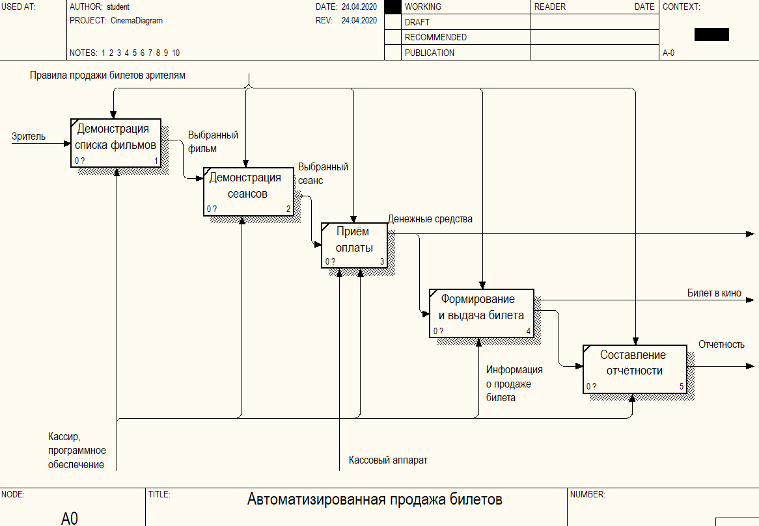

Рисунок 2.2 Диаграмма декомпозиции для бизнес-процесса «Автоматизированная продажа билетов»

|  |  |
| --- | --- |
| **Имя работы** | **Определение** |
| Демонстрация списка фильмов | Зрителю демонстрируется список фильмов, которые сейчас в прокате |
| Демонстрация сеансов | Зрителю демонстрируется список сеансов, на выбранный фильм |
| Приём оплаты | Зритель оплачивает билет |
| Формирование и выдача билета | Кассир формирует и выдаёт билет |
| Составление отчётности | По истечении недели, кассир формирует отчётность о проданных билетах |

Таблица 1.2 Описание декомпозиции бизнесс-процесса

## Описание средств разработки информационной системы

Возрастание числа сущностей и связей в информационных системах (ИС) приводит к необходимости постоянного пересмотра методов и средств проектирования ИС, основанных на CASE-технологиях. В настоящее время в рамках проектирования сложных высоконагруженных систем используется спиральная модель разработки жизненного цикла программного обеспечения, поскольку классическая каскадная модель не удовлетворяет современным требованиям к проектированию ИС.

CASE-технология (Computer-Aided System Engineering, – автоматизированная разработка программного обеспечения) – это программный комплекс, обеспечивающий автоматизацию всех этапов технологического процесса (анализа, проектирования, разработки и сопровождения) сложных программных систем. Для средств CASE-технологий, встроенных в систему, все решения по проектированию и реализации привязаны к системе управления базами данных, а для независимых от системы реализации все решения по проектированию ориентированы на унификацию начальных этапов жизненного цикла и средств их документирования, что обеспечивает бо́льшую гибкость в выборе средств реализации.

Основные достоинства CASE-технологии – поддержка коллективной работы над проектом благодаря использованию в локальной сети, экспорта/импорта любых фрагментов проекта, организованного управления проектом.

# ПРОЕКТИРОВАНИЕ ИНФОРМАЦИОННОЙ СИСТЕМЫ

В этом пункте будут представлены такие диаграммы, как: диаграмма вариантов использования, активности, развертывания, последовательности, состояний. Представлено краткое описание назначения данных диаграмм.

## Диаграмма вариантов использования

Диаграмма вариантов использования показана на рисунке 3.1. Вариант использования «Информировать» заключается в том, что клиент получает от кассира информацию, соответствующую его запросу. Кассир в свою очередь обращается к БД, чтобы информировать клиента точными и полными данными о том или ином фильме.

Вариант использования «Выбрать» клиент, после полученных данных от кассира, определяется с выбором билетов на заинтересованный им фильм.

Вариант использования «Бронировать» выполняется в том случае, если клиент определился с выбором, но не может в данный момент приобрести выбранные им билеты, а сможет это сделать позже. В этом случае кассир вносит в БД изменения, о том, что данные места забронированы и купить их другой человек не может (по крайней мере, до тех пор, пока не снимется бронь).

Вариант использования «Оплатить» заключается в том, что клиент определился с выбором билетов и в данный момент может приобрести их в кассе.

Вариант использования «Выбрать» имеет предусловие. Клиент сможет сделать свой выбор после того, как кассир предоставит ему перечень возможных вариантов, естественно соответственно отвечающих запросу клиента, то есть после варианта использования «Информировать».

Так же вариант использования «Оплатить» и «Бронировать» могут выполниться лишь после того, как клиент сделает выбор либо оплатить сейчас за билеты, либо сделать это через некоторое время, когда оп придет снимать бронь.

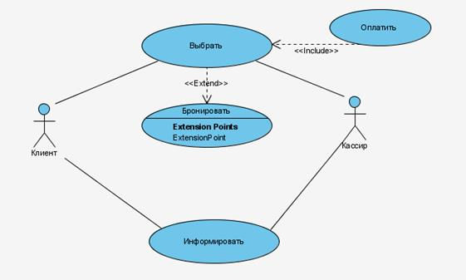

Рисунок 3.1 Диаграмма вариантов использования. Поток событий. Билетная касса.

## Диаграмма последовательности действий

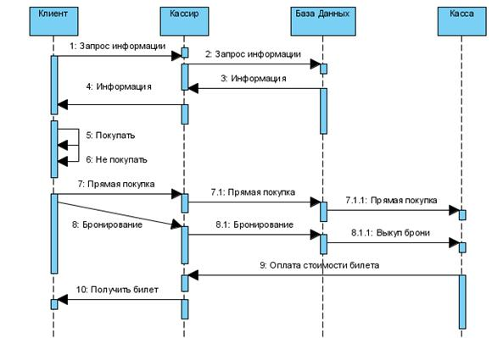

Рисунок 3.2 Диаграмма последовательности.

1. Клиент запрашивает интересующую его информацию о билетах и фильмах у кассира;
2. Кассир обращается за получением информации, интересующей клиента, в базу данных по всем билетам и проходящим фильмам;
3. Кассир передает информацию, полученную от базы данных клиенту;
4. Поучив необходимую информацию от кассира, клиент принимает решение покупать билет;
5. Кассир проводит в базе данных процедуру прямой покупки билета клиентом;
6. После внесения информации о покупке билета в базу данных происходит оплата билета через кассу;
7. Решив совершить покупку клиент производит процедуру бронирования билета обратившись к кассиру;
8. Кассир проводит в базе данных процедуру бронирования билета клиентом;
9. После внесения информации о бронировании в базу данных происходит оплата билета через кассу, в удобное для клиента время;
10. Происходит оплата билета при прямой покупке, либо при выкупе брони, через кассу, касса выдает чек о произведении оплаты;
11. После оплаты стоимости билета, кассир выдает клиенту купленный им билет.

## Диаграммы кооперации

1. Клиент запрашивает интересующую его информацию о билетах и фильмах у кассира;
2. Кассир обращается за получением информации, интересующей клиента, в базу данных по всем билетам и проходящим фильмам;
3. Кассир передает информацию, полученную от базы данных клиенту;
4. Поучив необходимую информацию от кассира, клиент принимает решение покупать билет;
5. Поучив необходимую информацию от кассира, клиент принимает решение не покупать билет;
6. Кассир проводит в базе данных процедуру прямой покупки билета клиентом;
7. После внесения информации о покупке билета в базу данных происходит оплата билета через кассу;
8. Решив совершить покупку клиент производит процедуру бронирования билета обратившись к кассиру;
9. Кассир проводит в базе данных процедуру бронирования билета клиентом;
10. После внесения информации о бронировании в базу данных происходит оплата билета через кассу, в удобное для клиента время;
11. Происходит оплата билета при прямой покупке, либо при выкупе брони, через кассу, касса выдает чек о произведении оплаты;
12. После оплаты стоимости билета, кассир выдает клиенту купленный им билет.

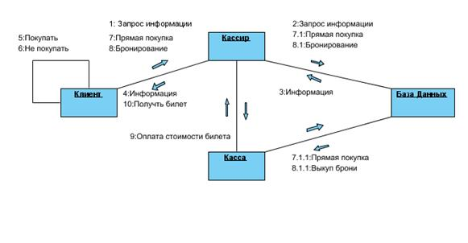

Рисунок 3.3 Диаграмма кооперации.

## Диаграмма деятельности

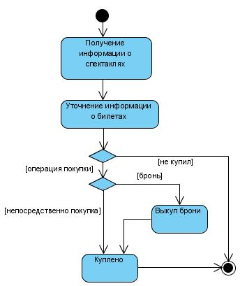

Рисунок 3.4 Диаграмма деятельности.

Клиенту, пришедшему в кассу, выдается информация о фильмах, уточняется информация о билетах. Далее у клиента есть варианты: он может уйти, либо может совершить операцию покупки, которая, в свою очередь, также имеет 2 варианта: клиент может забронировать, интересующий его билет, либо сразу купить.

## Диаграмма классов

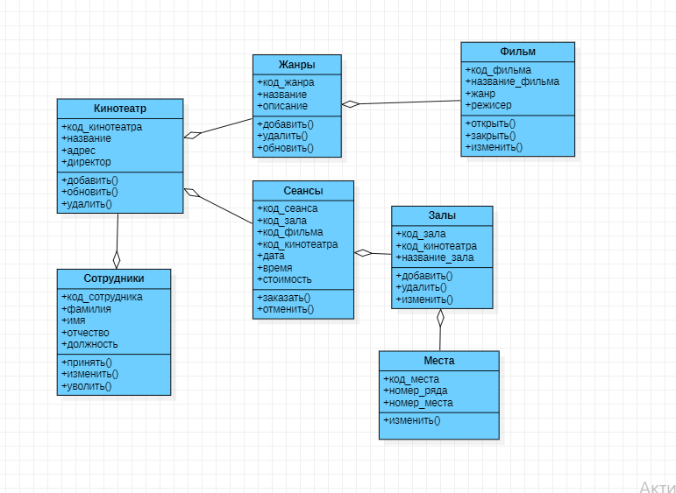

Рисунок 3.5 Диаграмма классов.

В этой диаграмме классов представлены основные элементы предметной области, а также их атрибуты и операции.

## Диаграмма состояния объекта

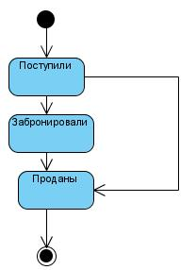

Рисунок 3.6 Диаграмма состояний «Билеты»

Состояние билетов. Билеты считаются поступившими, когда они поступают в билетную кассу и фиксируются кассиром. Билеты могут перейти в два состояния: забронированы и проданы. Клиент, пришедший в кассу, может забронировать билет, тогда билет перейдет в состояние «Забронировали», а затем в состояние «Проданы». Либо билет может из состояния «Поступили» перейти сразу в состояние «Проданы», это в том случае, когда клиент не захочет бронировать билет и сразу выкупит его.

## Диаграмма компонентов

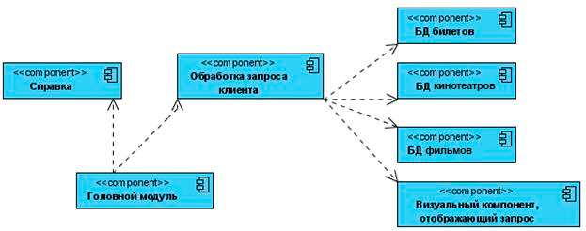

Рисунок 3.7 Диаграмма компонентов.

Данная диаграмма включает в себя 7 компонентов.

Компонент «Головной модуль» – является главным, служит для выдачи необходимой информации клиенту.

Компонент «Обработка запроса клиента» – служит для обработки запроса клиента, полученного от головного модуля.

Компонент «БД билетов» – содержит в себе всю информацию о билетах кинотеатров города.

Компонент «БД фильмов» - содержит в себе всю информацию о фильмах в кинотеатрах города.

«Визуальный компонент, отображающий запрос» – позволяет вывести всю информацию о запросе клиента.

## Диаграмма размещения

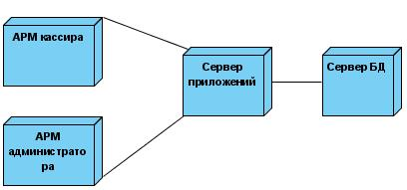

Рисунок 3.8 Диаграмма размещения.

Применяется трехзвенная архитектура: клиенты общаются с сервером приложений. Кассир посылает серверу приложений запросы, а получают ответы. Администратор может обратиться и непосредственно к серверу базы данных за теми или иными данными. Обращение за данными к серверу базы данных может производить и сервер приложений. В данном случае команды посылает кассир и администратор, а сервер приложений обращается непосредственно в сервер базы данных.

# ЗАКЛЮЧЕНИЕ

Разработка модели для информационной системы кинотеатра ОАО «CoolMovie» и ее последующая программная реализация была выполнена в полной мере.

В курсовой работе была поставлена задача спроектировать ИС для кинотеатра «CoolMovie». Поставленная задача выполнена. Созданы IDEF0 и UML-диаграммы ИС для кинотеатра. Разработанная модель должна быть реализована в действующую информационную систему.

На основе полученных сведений было создано программное обеспечение, предоставляющее средства для управления данными в ИС. Полученная программа была протестирована.

Модель информационной системы, созданная в данной курсовой работе, может быть использована не только в рассматриваемом кинотеатре, но и при разработке ИС аналогичного предприятия.

# ПРИЛОЖЕНИЕ

Государственное бюджетное профессиональное образовательное учреждение

Самарской области

«Тольяттинский социально-экономический колледж»

**СОГЛАСОВАНО:**

Руководитель курсовой работы

преподаватель ИТЭС

____________ В.М. Ильичев

«___»______________2022г.

**ПРОЕКТИРОВАНИЕ ИНФОРМАЦИОННОЙ СИСТЕМЫ**

**«ПРОДАЖА БИЛЕТОВ В КИНОТЕАТР»**

Техническое задание

Листов: 12

Разработал:

студент группы ИСП – 31

Румянцев И. Н.

«___»______________ 2022 г.

Тольятти, 2022 г.

**Введение**

Данное техническое задание распространяется на разработку и внедрение рекламно-информационной системы, предназначенной для кинотеатра.

**1 Основание для разработки**

Основанием для разработки является задание на курсовую работу.

Тема: «Автоматизированная информационная система продажи билетов в кинотеатре «CoolMovie». Сокращенно: АИС «CoolMovie».

**1.1 Полное наименование системы:**

Автоматизированная информационная система продажи билетов в кинотеатре «CoolMovie».

**1.2 Наименования Разработчика и Заказчика работ и их реквизиты**

**Разработчик:**

Румянцев Иван Николаевич

445012, г. Тольятти, ул. Мурысева, 61а.

Телефон: 89969050509,

vanyarumyancev@gmail.com

**Заказчик:**

Кинотеатр «CoolMovie»

445014, г. Тольятти, ул. Победы, 76.

Телефон 8 (8467) 24-04-09,

coolmovie@gmail.com

**1.3 Шифр темы (при наличии)** – отсутствует.

**1.4 Сроки начала и окончания работ**

Дата начала работ: 17.01.2022

Дата окончания работ: 22.04.2022

**1.5 Источники и порядок финансирования работ**

Финансирование работ осуществляется из средств кинотеатра «CoolMovie».

**1.6 Порядок оформления и предъявления Заказчику результатов работ**

Работы по созданию системы производятся и принимаются поэтапно. По окончании каждого из этапов работ Разработчик представляет Заказчику соответствующую документацию, а по окончании всех этапов дополнительно уведомляет Заказчика о готовности Системы и ее частей к испытаниям.

**2 Назначение разработки**

**2.1 Назначение системы**

**АИС «CoolMovie»** - прикладное программное обеспечение, создаваемое для автоматизации продажи билетов в кинотеатре, предназначено для:

* хранения информации о залах, фильмах, зрителях, сеансах и операциях продажи билетов;
* демонстрации всей необходимой информации о выбранном объекте;
* демонстрации постеров к фильму;
* добавления, редактирования и удаления информации в базе данных.

**2.2 Цели создания системы**

Основными целями внедрения системы являются:

* создание единого механизма по автоматизации обслуживания клиентов и ведения учёта данных;
* ускорение работы отделов;
* уменьшение вероятности потери информации;
* уменьшение вероятности неправильной обработки продажи;
* улучшение качества обслуживания клиентов.

**3 Характеристика объекта автоматизации**

Объектом автоматизации является набор процессов, которые имеют место в рамках осуществления сделки с клиентом.

**4 Требования к системе**

**4.1 Требования к системе в целом**

**4.1.1 Требования к структуре системы**

АИС «CoolMovie» предназначена для автоматизации обмена информацией между объектами автоматизации и процесса обработки продаж внутри объектов автоматизации. Автоматизации подлежат операции продажи билетов, отслеживания актуальных к показу фильмов, построение отчетов.

Функциональная структура системы должна включать основные прикладные подсистемы, выполняющие задачи автоматизации обмена информацией и обработки продаж.

**4.1.2 Требования к функциональным характеристикам**

АИС должна обеспечивать возможность выполнения следующих функций:

1. Ввод, редактирование и удаление информации о кинотеатрах;
2. Ввод, редактирование и удаление информации о фильмах;
3. Ввод, редактирование и удаление данных о сеансах;
4. Ввод, редактирование и удаление данных о залах;
5. Ввод, редактирование и удаление данных о сотрудниках;
6. Ввод, редактирование и удаление данных о местах;
7. Формирование данных к продаже;
8. Формирование прибыли кинотеатра.

**4.1.3 Требования к режимам функционирования системы**

Должна обеспечиваться работа в двух режимах:

* сетевой режим взаимодействия;
* автономный.

**4.1.4 Требования к способам и средствам связи для информационного обмена между компонентами системы**

* Информационный обмен между подсистемами должен осуществляться через единое информационное пространство и посредством использования стандартизированных протоколов и форматов обмена данными;
* Все компоненты подсистем АСУ должны функционировать в пределах единого логического пространства, обеспеченного интегрированными средствами серверов данных и серверов приложений.

**4.1.5 Требования к совместимости со смежными системами**

* Программное обеспечение системы должно обеспечивать интеграцию и совместимость на информационном уровне с другими системами;
* Требования к составу данных и режимам информационного обмена между подсистемами АСУ и системами, эксплуатирующимися на объекте автоматизации, определяются в общем регламенте взаимодействия;
* Необходимыми условиями, налагаемыми на архитектуру взаимодействия, являются:
* согласованность с разработанными регламентами использования системы;
* использование открытых форматов обмена при организации взаимодействия между подсистемами АСУ и системами, эксплуатирующимися на объекте автоматизации.

**4.1.6 Перспективы развития системы**

* АСУ должна иметь длительный жизненный цикл;
* АСУ должна быть построена с использованием стандартизованных и эффективно сопровождаемых решений;
* АСУ должна быть реализована как открытая система, и должна допускать наращивание функциональных возможностей;
* АСУ должна обеспечивать возможность модернизации как путем замены технического и общего программного обеспечения (ПО), так и путем совершенствования информационного обеспечения*.*

**4.1.7 Требования к численности и квалификации персонала и режиму его работы**

**Требования к численности и квалификации персонала и режиму его работы**

Количество пользователей АСУ определяется текущими потребностями ОАО «CoolMovie».

Количество администраторов АСУ может быть определено по следующей методике: 1 администратор на 20-30 пользователей плюс 1 ведущий специалист или 1 начальник отдела автоматизации.

**Требования к квалификации персонала**

Пользователи АСУ должны иметь базовые навыки работы с операционными системами Microsoft (любая из версий: Microsoft Windows 7, 8, 10), офисным программным обеспечением Microsoft Office.

Техническое обслуживание и администрирование оборудования АСУ должно выполняться специалистами, имеющими соответствующую квалификацию и навыки выполнения работ.

Все администраторы АСУ должны иметь квалификацию «инженер» и обязательные навыки администрирования сети на основе операционной системы Microsoft Windows 10.

**4.1.8 Показатели назначения**

Целевое назначение системы должно сохраняться на протяжении всего срока эксплуатации АСУ ОАО «CoolMovie». Срок эксплуатации АСУ ОАО «CoolMovie» определяется сроком устойчивой работы аппаратных средств вычислительных комплексов, своевременным проведением работ по замене (обновлению) аппаратных средств, по сопровождению программного обеспечения системы и его модернизации.

Время выполнения запросов информации в АСУ определяется на стадии проектирования системы.

Специальные требования к вероятностно-временным характеристикам, при которых сохраняется целевое назначение АСУ ОАО «CoolMovie», определяются соответствующими требованиями к прикладным системам.

Прочие показатели назначения АСУ разрабатываются после проведения предпроектного обследования.

**4.1.9 Требования к надежности**

**Показатели надёжности**

Время восстановления работоспособности прикладного ПО АСУ при любых сбоях и отказах не должно превышать одного рабочего дня, исключая случаи неисправности серверного оборудования.

Другие значения показателей надежности должны быть определены после проведения предпроектного обследования.

**Требования к надежности**

* Использование сертифицированного оборудования, лицензионного ПО от известных производителей, обеспечивающих сервисное обслуживание;
* Стабильность подачи электропитания;
* Использование антивирусного программного обеспечения;
* Использование механизмов ограничения от несанкционированного доступа.

**4.1.10 Требования по эргономике и технической эстетике**

**Требования к внешнему оформлению**

Реализация графического многооконного режима.

Настраиваемость графических элементов интерфейса, в том числе цветового оформления.

**Требования к диалогу с пользователем**

Интерфейс должен обеспечивать удобную навигацию в диалоге с пользователем, который хорошо знает свою предметную область и не является специалистом в области автоматизации.

Наличие контекстно-зависимой помощи.

**4.1.11 Требования по безопасности**

При монтаже, наладке, эксплуатации, обслуживании и ремонте технических средств Системы должны выполняться меры электробезопасности в соответствии с «Правилами устройства электроустановок» и «Правилами техники безопасности при эксплуатации электроустановок потребителей».

Аппаратное обеспечение Системы должно соответствовать требованиям пожарной безопасности в производственных помещениях по ГОСТ 12.1.004-91. «ССБТ. Пожарная безопасность. Общие требования».

Должно быть обеспечено соблюдение общих требований безопасности в соответствии с ГОСТ 12.2.003-91. «ССБТ. Оборудование производственное. Общие требования безопасности» при обслуживания Системы в процессе эксплуатации.

Аппаратная часть Системы должна быть заземлена в соответствии с требованиями ГОСТ Р 50571.22-2000. «Электроустановки зданий. Часть 7. Требования к специальным электроустановкам. Раздел 707. Заземление оборудования обработки информации».

**4.1.12 Требования по сохранности информации**

Защита данных от разрушений при авариях и сбоях

**Должна обеспечиваться сохранность информации при наступлении следующих событий:**

* отказ оборудования рабочей станции, в случае хранение данных на серверах АСУ;
* отключение питания на сервере баз данных;
* отказ линий связи;
* отказ аппаратуры сервера (процессор, накопители на жестких дисках).

**4.2 Требования к видам обеспечения**

**4.2.1 Общие сведения**

Подсистема создается как объектовая комплексная информационная система, которая должна являться организованной в единое целое совокупностью частей, т.е. представлять собой комплекс различных видов обеспечения. Основными из видов обеспечения Системы являются организационное, информационное, программное и техническое обеспечение системы.

Серверное и клиентское программное обеспечение АСУ должно базироваться на согласованной с Заказчиком и Исполнителем распространенной промышленной сетевой операционной системе.

В настоящем ТЗ приведены специфические требования к лингвистическому и техническому обеспечению.

**4.2.2 Требования к лингвистическому обеспечению**

**Языки программирования**

Разработка прикладного программного обеспечения должна вестись с использованием языков высокого уровня.

**Языки взаимодействия пользователей и системы**

Основным языком взаимодействия пользователей и системы является русский язык:

* взаимодействие пользователя с ПК должно осуществляться на русском;
* все документы и отчеты системы готовятся и выводятся пользователю на русском языке;
* графический интерфейс пользователя системы должен быть создан на русском языке.

**Языки взаимодействия администраторов и системы**

Комплектование системы программным обеспечением и документацией на английском языке допускается только в том случае, если это программное обеспечение и документация используются только администраторам системы.

**4.2.3 Требования к техническому обеспечению**

Ниже представлен перечень минимальных требований, предъявляемых к компонентам аппаратного и программного обеспечения системы на объектах автоматизации.

Техническое обеспечение с указанными характеристиками должно быть достаточно для ввода системы в опытную эксплуатацию на объекте автоматизации. В ходе опытной эксплуатации требования к характеристикам должны быть уточнены, при переводе системы в промышленную эксплуатацию и ее вводе в действие на новых объектах автоматизации может потребоваться модернизация или замена технических средств на оборудование с другими характеристиками.

**4.2.4 Требования к техническому обеспечению**

Детальные требования к техническому обеспечению должны быть сформулированы после проведения предпроектного обследования.

**4.2.5 Требования к составу и параметрам технических средств**

Для работы системы требуются IBM совместимые персональные компьютеры.

Минимальная конфигурация сервера:

* жесткий диск 500 Гб;
* тип процессора – Pentium IV и выше или совместимый с ним;
* объем оперативного запоминающего устройства 8Гб и более;
* монитор, клавиатура, мышь.

Минимальная конфигурация клиента:

* тип процессора – Pentium IV и выше или совместимый с ним;
* объем оперативного запоминающего устройства 4Гб и более;
* жесткий диск 250 Гб и более;
* монитор, клавиатура, мышь.

**4.2.6 Требования к информационной и программной совместимости**

Система будет функционировать под управлением семейства операционных системы Win32, различные браузеры, в частности, Miсrosoft Internet Explorer, СУБД MsSQL.

**5 Требования к программной документации**

В состав сопровождающей программной документации должны входить: руководство системного администратора, руководство пользователя, графический материал.

**6 Технико-экономические показатели**

Эксплуатация АИС позволит сократить время для обслуживания клиентов. Разрабатываемая система должна упростить оформление продажи билетов, повысить количество клиентов, а также увеличить производительность и качество работы менеджеров компании.

Затраты на проектирование, внедрение, эксплуатацию должны быть сопоставимы с прогнозируемой прибылью.

**7 Стадии и этапы разработки**:

Основные этапы разработки:

1. Постановка задачи - 2 недели.

2. Анализ требований и разработка спецификаций - 1 неделя.

3. Проектирование структуры системы - 3недели.

4. Проектирование интерфейса пользователя - 3 недели.

5. Реализация системы - 2 недели.

6. Тестирование и отладка системы - 2 недели.

7. Внедрение - 1 неделя.

**8 Порядок контроля и приемки**

В ходе разработки АИС и сдачи ее в эксплуатацию на всех этапах должно проводиться тестирование системных сервисов и системных ограничений.

Порядок передачи системы от разработчика к заказчику осуществляется не позднее, чем в течение двух недель после указанного срока.

В ходе этой работы необходимо:

1.Тестирование пользовательского интерфейса.

2.Тестирование с целью обнаружения и исправления ошибок.

3.Тестирование производительности.

4. Проверка правильности предоставляемой информации.

**9. Требования к документированию**

* ГОСТ 34.601 - 90. Информационная технология. Комплекс стандартов на автоматизированные системы. Автоматизированные системы. Стадии создания;
* ГОСТ 34.602 - 2020. Информационная технология. Комплекс стандартов на автоматизированные системы. Техническое задание на создание автоматизированной системы;
* ГОСТ 19.201 - 78 ЕСПД. Техническое задание. Требования к содержанию и оформлению;
* ГОСТ 19.202 - 78 ЕСПД. Спецификация. Требования к содержанию и оформлению;
* ГОСТ Р ИСО/МЭК 12207. Процессы жизненного цикла программных средств;
* СанПиН 1.2.3685-21 «Гигиенические нормативы и требования к обеспечению безопасности и (или) безвредности для человека факторов среды обитания»;
* Методические рекомендации по выполнению и защите курсовой работы по МДК.05.01 Проектирование и дизайн информационных систем от 2019 года;
* Методические рекомендации по выполнению и защите курсовой работы по МДК.05.02 Разработка кода информационных систем от 2019 года;
* Методические рекомендации по выполнению и защите курсовой работы по МДК.05.03 Тестирование информационных систем от 2019 года.

**10. Источники разработки**

Настоящее ТЗ разработано на основании следующих стандартов и нормативных документов:

СТП 7.3-03-2008 СТАНДАРТ ПРЕДПРИЯТИЯ. Порядок разработки, внедрения, сопровождения и эксплуатации автоматизированных систем управления технологическими процессами.

ГОСТ 34.003-90 ИНФОРМАЦИОННАЯ ТЕХНОЛОГИЯ. Автоматизированные системы. Термины и определения.

ГОСТ 24.104-85 ЕСС АСУ. Автоматизированные системы управления. Общие требования.

ГОСТ 34.201-89 ИНФОРМАЦИОННАЯ ТЕХНОЛОГИЯ. Виды, комплектность и обозначение документов при создании автоматизированных систем.

ГОСТ 34.601-90 ЕСС АСУ. Автоматизированные системы. Стадии создания.

ГОСТ 34.602-89 ИНФОРМАЦИОННАЯ ТЕХНОЛОГИЯ. Комплекс стандартов на автоматизированные системы. Техническое задание на создание автоматизированной системы.

РД 50-34.698-90 МЕТОДИЧЕСКИЕ УКАЗАНИЯ. ИНФОРМАЦИОННАЯ ТЕХНОЛОГИЯ. Автоматизированные системы. Требования к содержанию документов.